様式第１号－１（第５条関係）
福祉団体活動助成金申請書

年 月 日
伊勢市社会福祉協議会 会長 様

団体名 代表者名

代表者住所 〒 - ／伊勢市

昼間の連絡先

福祉団体活動事業助成金を、下記のとおり交付されるよう申請します。

記
１．助成申請額 円
２．団体の活動内容
時間帯
一回あたりの人数 約 人
主な活動場所
（内容）

３．振込先
振込先金融機関の通帳（写）
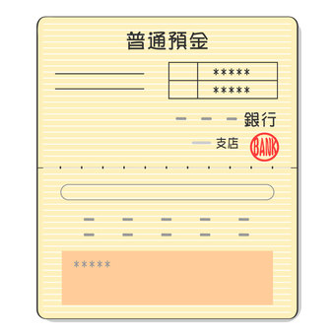
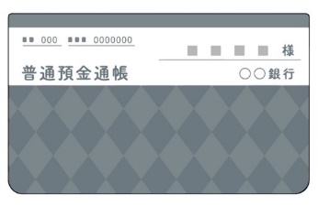
※通帳の表紙および表紙を１枚開いた部分のコピーの添付をしてください
※１
※２
※個人名義にはお振込みできません

●申請書提出に必要な☑欄
※１
※２
□助成金申請書（様式第1号-1）
□表面、裏面の必要事項への記載
□振込先金融機関の通帳（写）※表紙（※１）および通帳を１枚開いた部分（※２）
※全てにチェックがないと申請は受付できません
地域福祉課受付 ㊞ 支所受付 ㊞

４．申請該当活動内容
助成金によって行う予定の活動をご記入ください。
１ | □福祉団体が地域と協働して実施する事業  どちらかに  □福祉団体が主体的に関わって進める社会貢献活動事業  活動名
実施予定日（期間）
活動予算 円 活動予定人数 人
うち助成額 円
（事業の内容）

 | （助成対象経費の内訳を記載）
２ | □福祉団体が地域と協働して実施する事業  どちらかに  □福祉団体が主体的に関わって進める社会貢献活動事業  活動名
実施予定日（期間）
活動予算 円 活動予定人数 人
うち助成額 円
（事業の内容）

 | （助成対象経費の内訳を記載）
３ | □福祉団体が地域と協働して実施する事業  どちらかに  □福祉団体が主体的に関わって進める社会貢献活動事業  活動名
実施予定日（期間）
活動予算 円 活動予定人数 人
うち助成額 円
（事業の内容）

 | （助成対象経費の内訳を記載）
福祉団体活動助成事業は、皆さまからお寄せいただいた赤い羽根共同募金の配分金を活用しています。
様式第１号－２（第５条関係）
福祉団体活動助成金申請書

年 月 日
伊勢市社会福祉協議会 会長 様

団体名 （取りまとめ組織）

代表者住所 〒 - ／伊勢市

代表者名

昼間の連絡先

福祉団体活動事業助成金を、下記のとおり交付されるよう申請します。
記
１．助成申請額 円
２．団体の活動内容
時間帯
一回あたりの人数 約 人
主な活動場所
（内容）

３．振込先
振込先金融機関の通帳の（写）
※通帳の表紙および表紙を１枚開いた部分のコピーを添付してください
※１
※２
※個人名義にはお振込みできません

●申請書提出に必要な☑欄
□助成金申請書（様式第1号-2）
□表面、裏面の必要事項への記載
□振込先金融機関の通帳の（写）※表紙（※１）および通帳を１枚開いた部分（※２）
※全てにチェックがないと申請は受付できません
地域福祉課受付 ㊞ 支所受付 ㊞

４．申請該当活動内容
助成金によって行う予定の活動をご記入ください。
１ | □福祉団体が地域と協働して実施する事業  どちらかに  □福祉団体が主体的に関わって進める社会貢献活動事業  活動名
実施予定日（期間）
活動予算 円 活動予定人数 人
うち助成額 円
（事業の内容）

 | （助成対象経費の内訳を記載）
２ | □福祉団体が地域と協働して実施する事業  どちらかに  □福祉団体が主体的に関わって進める社会貢献活動事業  活動名
実施予定日（期間）
活動予算 円 活動予定人数 人
うち助成額 円
（事業の内容）

 | （助成対象経費の内訳を記載）

＜加盟する団体の記載について＞
福祉施設等活動助成事業は、赤い羽根共同募金の配分金を活用しています。
福祉施設等活動助成事業は、赤い羽根共同募金の配分金を活用しています。
申請時に、「規約等」及び「各団体会長名簿」の添付がある場合は、署名、捺印を省くことが出来ます。
福祉団体活動助成事業は、皆さまからお寄せいただいた赤い羽根共同募金の配分金を活用しています。

「規約等」及び「各団体会長名簿」の添付をしない場合は、下記に、それぞれの各団体名、代表者名を署名していただき、捺印をして提出してください。

（１）団体名 代表者名 印

（２）団体名 代表者名 印

（３）団体名 代表者名 印

（４）団体名 代表者名 印

（５）団体名 代表者名 印

（６）団体名 代表者名 印

（７）団体名 代表者名 印

（８）団体名 代表者名 印

（９）団体名 代表者名 印

（10）団体名 代表者名 印

（11）団体名 代表者名 印

（12）団体名 代表者名 印

（13）団体名 代表者名 印

（14）団体名 代表者名 印

（15）団体名 代表者名 印

様式第３号（第７条関係）
福祉団体活動助成事業実施報告書

団体名 代表者名

代表者住所 〒 - ／伊勢市

昼間の連絡先

活動内容

実 施 期 間
時 間 帯
主な活動
場所
参加人数 | 人
活動経費（A） | 円
助成額（B） | 円
団体負担額（A）―（B） | 円

●実施報告書提出に必要な☑欄
□実施報告書（様式第３号）
□表面、裏面の必要事項への記載
□領収書原本
※原本の添付が不可能な場合は、その理由を記載、署名し、コピーを添付してください。
※インターネットにて商品を購入した場合は、団体名、または、代表者名の入った領収書を添付してください。
□写真（購入品及び活動の様子）
□ありがとうメッセージ
※全てにチェックがないと報告書は受付できません

地域福祉課受付 ㊞ 支所受付 ㊞
福祉団体活動助成事業は、皆さまからお寄せいただいた赤い羽根共同募金の配分金を活用しています。

